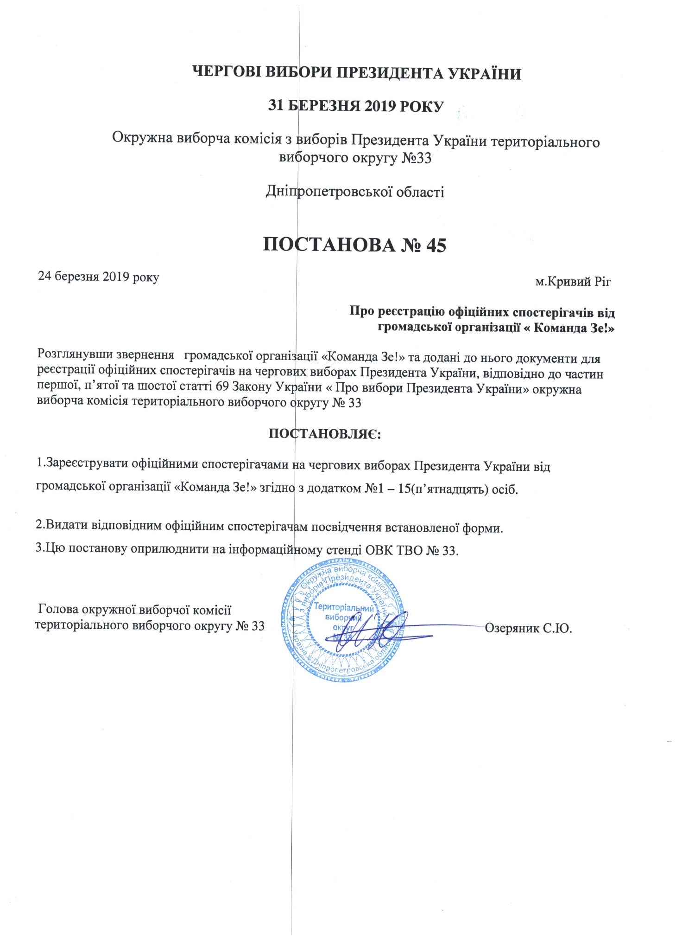

Додаток №1
до постанови окружної
виборчої комісії
№ 45 від 24.03.2019
Список
офіційних спостерігачів від громадської організації «Команда Зе!»

Невеселий Олександр Олександрович
Власюк Віталій Юрійович
Волков Руслан Олександрович
Тараканов Євген Валерійович
Онкін Андрій Володимирович
Білов Дмитро Анатолійович
Ареф’єва Вікторія Олександрівна
Герб Павло Іванович
Бачуріна Вікторія Ігорівна
Горулько Ольга Юріївна
Зозулінська Олександра Сергіївна
Михайлова Ольга Василівна
Петраш Кирил Олександрович
Криворучкіна Олена Володимирівна
Терещенко Елла Олександрівна

Голова окружної виборчої комісії
територіального виборчого округу № 33 Озеряник С.Ю.

